**Муниципальное Казенное Дошкольное Образовательное Учреждение**

**«Центр развития ребёнка» – детский сад №5 «Теремок»**

ООД по развитию речи

в старшей группе

**Чтение русской народной сказки**

**«Хаврошечка»**

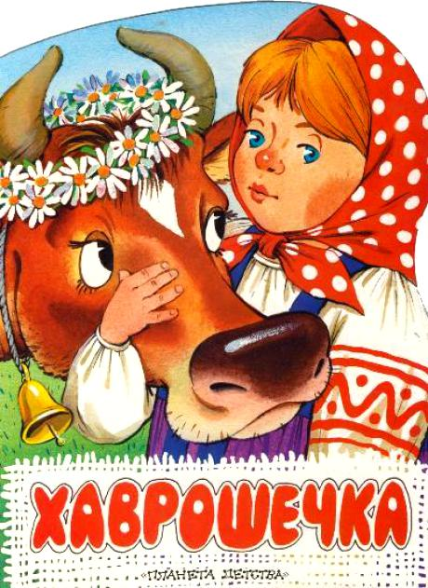

**Правила и подготовила воспитатель:**

**Козыренко Елена Сергеевна**

**Тема:** «**Чтение русской народной сказки***«****Хаврошечка****»*

**Интеграция образовательных областей:** социально - коммуникативное **развитие**; речевое **развитие**; познавательное **развитие**; физическое **развитие**; художественно – эстетическое **развитие**.

**Цель:** Ознакомление детей с **русской народной сказкой***«****Хаврошечка****»*

**Задачи:**

**Образовательные:** познакомить детей с **русской народной сказкой***«****Хаврошечка****»*; учить детей строить полные предложения при ответе на вопросы по содержанию прочитанного; продолжить работу над словарным составом языка *(подбор антонимов)*; познакомить детей с новыми, незнакомыми словами, объяснить их смысл, учить называть признаки предмета.

**Развивающие**: **развивать** умение выражать своё отношение к персонажам **сказки** при помощи символических средств; формировать умение внимательно и заинтересованно слушать **сказки**; совершенствовать диалоговую речь. Стимулировать двигательную активность во время мыслительной деятельности.

**Воспитательные:** воспитывать любовь к устному **народному творчеству**; нравственные качества: доброту, уважение, умение прийти на помощь в трудную минуту, умение радоваться.

**Словарная работа:** Холсты, наливные яблочки, пуд, прясть, рябая корова, лихо.

**Оборудование:** Книга, игрушка коровушка, портрет автора, яблоки, картинки к словарной работе, презентация **сказки**.

I Вводная часть.

**Организационный момент:** Проблемная ситуация *(или мотивация)*

Какое радостное, доброе утро. Мы сегодня, ребята, не одни. К нам пришли гости. Давайте поздороваемся с гостями. Возьмитесь за руки, передайте тепло своих рук и хорошее настроение другу справа, другу слева.

Проходите, присаживайтесь на стульчики.

- Ребята, вы любите **сказки**? Какие бывают **сказки**? *(авторские,****народные****)*. Что значит авторские **сказки**? (Это **сказки**, которые сочинил один человек, автор **сказки**). Что значит **народные сказки**? (**Народные сказки сочинял народ веками**, передавая от человека к человеку, добавляя что-то своё).

Если в **сказке есть чудо**, то она… *(чудесная)*;

есть волшебство, то. *(волшебная)*;

есть добро, то… *(добрая)*;

есть радость, то… *(радостная)*;

есть загадки, то. *(загадочная)*;

есть мудрость, то… *(мудрая)* и т. д.

В **сказках** мы с вами встречаем не только людей, но и животных.

К нам сегодня в гости пришло животное из **сказки**, чтобы узнать, кто это нужно отгадать загадку.

**Отгадайте загадку:**

Гуляет летом по полям

И молоко дает всем вам,

Громко *«му»* кричит хозяйке

Сена мне побольше дайте. *(коровушка)*

Поздоровайтесь с ней. А коровушка, она, какая? *(добрая, большая, домашняя, пёстрая)*. А ещё можно **сказать**, что она пёстрая или рябая, т. е. её шерсть двух цветов. Н-р чёрного и белого, как у нашей коровушки.

Коровушка принесла с собой книгу. Это **русская народная сказка***«****Хаврошечка****»*. Эту **сказку сочинил русский народ давным-давно**. А услышал ее от **народа***(людей)* великий **русский** писатель Алексей Николаевич Толстой и записал ее.

Ребята, в этой **сказке** вам встретятся незнакомые слова. Некоторые из них мы уже употребляем в своей **речи**.

**Хаврошечка - старинное женское имя Хавронья**.

пуд - **старинная русская мера веса**. Пуд –это как гиря примерно 16,00 кг. Это очень тяжёлый вес.

прясть - Посмотрите на картинку. На ней изображена женщина, которая прядёт. Её называют пряхой. Пряха прядёт, скручивая шерсть, и получает нить. Из которой можно связать потом носки, свитера и другую одежду.

Холст – это ткань, которую изготовляли в **старину** из льна на специальных ткатских станках.

ткать – работать на ткатском станке, делать ткань, посмотрите на картинку. Это очень кропотливая работа.

А в тексте ещё встретится слово лихо или зло, что-то злое, не хорошее.

А ещё встретятся такие слова наливное *(яблоко)*. Может кто-то из вас знает, что это значит? *(сочное, созревшее)*.

Дыхательное упражнение *(включить телевизор)*

А сейчас давайте с вами подготовимся к слушанию **сказки**.

Встаньте на ножки, глубоко вдохните носиком и выдохните ротиком. Показ воспитателя, затем вместе с детьми два раза.

Молодцы! Готовы слушать **сказку***«****Хаврошечка****»*? Слушайте внимательно. Посмотрите на экран. Своё **чтение** я буду сопровождать иллюстрациями.

А после **прочтения я у вас спрошу**, кто является главными героями **сказки**?

- Ребята, вам понравилась **сказка**?

- Кто является главными героями **сказки**? *(****Хаврошечка и коровушка****)*

-У кого жила **Хаврошечка**? (У хозяйки, трёх дочерей: Одноглазкой, Двуглазкой, Триглазкой, батюшка)

-Как звали дочерей хозяйки *(Одноглазка, Двуглазка, Триглазка)* Почему им дали такие имена?

Вам понравились эти девочки? *(нет)* Какими были эти девочки *(злыми)*А **Хаврошечка была какая**? *(добрая)*

- А что делала **Хаврошечка**? Она на них работала. Значит она была какая? *(работящая)*. А дочери хозяйки? *(ленивые)*

- Кто же помогал **Хаврошечке в сказке**? Корова помогала **Хаврошечке** выполнять тяжёлую работу.

- Что она при этом говорила? Влезь в одно ушко, в другое вылезь и всё будет готово.

**Физкультминутка.**

Коровушка предлагает нам отдохнуть

Коров пастух привёл на луг *(шагаем на месте)*

Стадо мычит, спасибо говорит (голову тянем и говорим протяжное му,

Вытянули губки трубочкой)

Очень вкусная трава *(давайте покажем, как жуёт коровушка: посмотрите на меня)*

Идёт кругом голова. *(вращение головой в одну и другую сторону)*

Бегают коровки по лужочку ловко *(бег на месте)*.

А сейчас садитесь на место и вернёмся к нашей **сказке**.

Коровушка помогала **Хаврошечке**. Девочка влезала в одно ушко, вылезала из другого, и работа была сделана.

- А была ли довольна хозяйка работой девочки?

- А как она узнала о том, кто помогает **Хаврошечке**? Хозяйка посылала своих дочерей, чтобы они всё разузнали.

- Сразу ли узнала хозяйка о том, как помогает коровушка **Хаврошечке**? *(нет)*.

- Что говорила **Хаврошечка**, чтобы дочери хозяйки заснули? Она говорила: спи глазок, спи другой.

Давайте покажем, как засыпали девочки, когда **Хаврошечка убаюкивала их**?

- Кто из дочерей разузнал секрет **Хаврошечка**? Три глазка всё увидела,

Почему *(****Хаврошечка****забыла усыпить третий глаз)*

Помните, рассердилась хозяйка и велела коровушку зарезать. После чего **Хаврошечка** не стала кушать мясо коровушки и закопала косточки, поливая их.

-Что выросло на этом месте? На том месте выросла яблоня с наливными яблочками.

- Чем закончилась **сказка**? Мимо сада проезжал барин и попросил, чтобы его угостили яблочком, **Хаврошечка** угостила, и барин женился на ней.

-Как вы понимаете *«…и стала она в добре поживать, лиха не знавать»* Больше ее никто не ругал, работать не заставлял, а только ее любили.

**Заключительная часть.** Рефлексия занятия.

С какой **сказкой** мы познакомились сегодня?

- Чему нас учит эта **сказка**? **Сказка** нас учит быть добрыми, трудолюбивыми, помогать друг другу, любить друг друга.

А в подарок коровушка хочет угостить вас яблочками. Молодцы ребята.

А, эта книжка со **сказкой***«****Хаврошечка****»* останется в нашем центре книги. Вы можете ее еще раз посмотреть, **рассказать** по иллюстрациям друг другу, даже можно взять домой и почитать эту **сказку с родителями**.

Только посмотрите, она очень **старенькая**, поэтому обращаться с ней нужно очень бережно. Спасибо вам за хорошую работу!